ЩОДЕННИК ДОСЛІДЖЕННЯ

І. Історичне середовище та вибір об’єкту дослідження

Наша команда учнів гімназії №12 представляє місто Кам’янське ( колишній Дніпродзержинськ), яке дуже часто називають «Батьківщиною застою», бо саме тут народився, навчався та починав свій трудовий шлях Брежнєв Леонід Ілліч (Генеральний секретар ЦК КПРС). І до сьогоднішнього дня в місті існує пам’ятник(бронзове погруддя) очільнику СРСР(1964-1982 р.), в Музеї історії міста зберігаються символічні подарунки «дорогому Леоніду Іллічу», а в пісні, присвяченій місту, звучать такі слова: «Пусть называют тебя родиной застоя, я с этим никогда не соглашусь».
Але наша команда вважає , що славне наше місто зовсім іншими особистостями, можливо не такими відомими, але справжніми патріотами, порядними та чесними людьми, гідними увіковічення їх імен в назвах вулиць та пам’ятників Кам’янського. Тому саме життєвий шлях та творчість наших земляків-дисидентів В.Сіренка та М.Кучера, людей, які не боялися протистояти радянській тоталітарній системі стали об’єктом нашого дослідження.
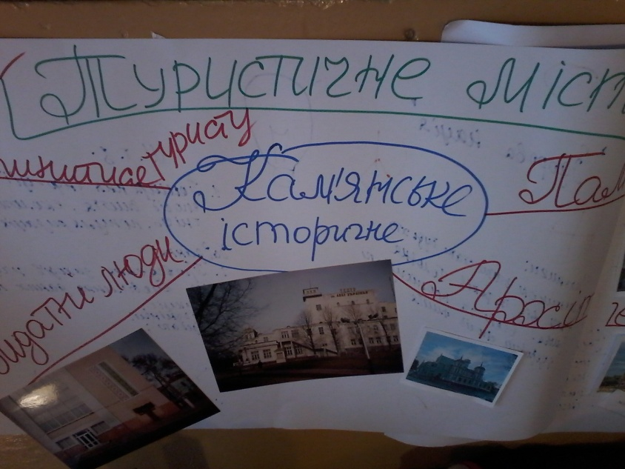 Обираємо тему проєкту

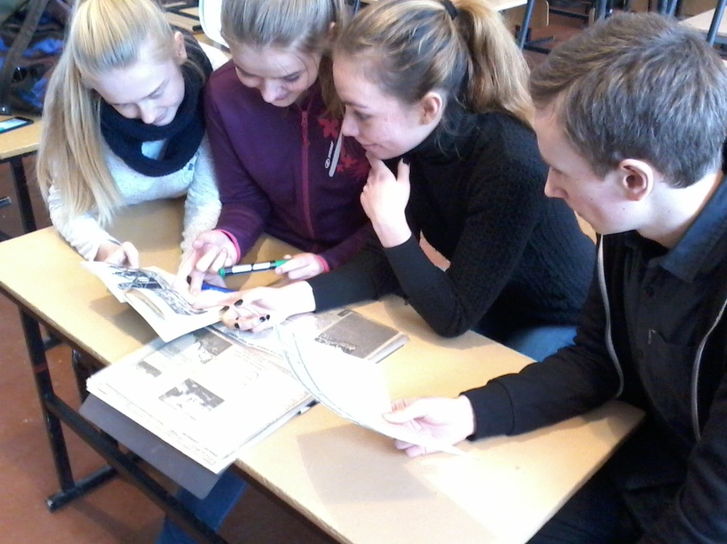
ІІ. Дослідження обраної теми

В сучасній Україні продовжуються спори, про те,кого ж вважати нашими моральними авторитетами або національними героями. Часто висловлюються думки про так звану «сильну руку», яка наводила порядок в СРСР(наприклад, Комітет Державної Безпеки) та не дозволяла мати власні судження та погляди громадянам тієї країни, які були «шкідливими» та «антирадянськими». Ті, хто з ностальгією згадує про радянський стиль життя не хочуть знати і чути про зламані людські долі тих, хто попав під цю «руку».
Саме про таких людей ми почули на вечорі пам’яті нашого місцевого поета Володимира Сіренка, вірші якого вивчаються на уроках української літератури. У виступі його доньки прозвучали спогади про обшуки в їх квартирі представниками КДБ, тому що її батько був дисидентом. Ця тема зацікавила нас і підштовхнула до вивчення життя і діяльності поета –дисидента В.Сіренка та його товариша М.Кучера, та осмислення ролі дисидентського руху в нашому місті.
Наша група зібрала та опрацювала наявну літературу, публікації в періодичній пресі,різноманітні інтернет-ресурси, відео- джерела. Нам вдалося знайти оригінальний документ за підписом самого автора, який став частиною нашого дослідження.
Зверталися ми і до краєзнавчого відділу міської бібліотеки, до бібліотеки музею історії міста,побували в міському архіві.
Став у пригоді і метод «Усна історія»,за допомогою якого ми дізналися про життєвий шлях наших героїв. Інтерв’ю товариша В.Сіренка письменника Литвина М. допомогло дізнатися про людські якості та стосунки його з товаришами.
В нашому місті є і вулиця імені В.Сіренка, і меморіальна дошка на домі , де він жив(тут ми також побували),але дуже мало людей знають, що саме робила ця людина. Декілька років центральну вулицю міста прикрашав цікавий мурал(тут ми також побували) з прекрасними віршованими словами поета, але ,на жаль, цього року він був замальований іншим малюнком. Нам би хотілося , щоб цей мурал був відновлений.
А от другому герою нашого дослідження (М.Кучеру) на знак вшанування немає ні меморіальної дошки, ні назви вулиці. Можливо, це ще попереду.І наше дослідження допоможе більше дізнатися іншим землякам про людський подвиг Микола Івановича.
Таким чином, опрацювавши ряд джерел, опитавши сучасників наших героїв , відвідавши відповідні меморіальні місця, міські культурно-просвітницькі заклади ми дізналися про діяльність українських дисидентів нашого міста, про їх мужнє протистояння тоталітарній системі та її структурам(КДБ) та оцінили їх вклад в процес українського державотворення.
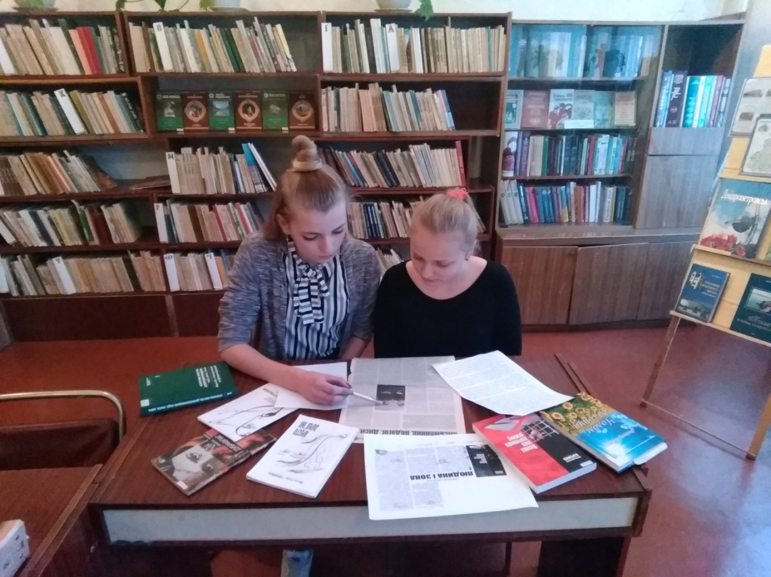
Члени команди опрацьовують джерела з теми

ІІІ.Оформлення результатів дослідження
Наше дослідження це текстова робота, яка складається з декількох частин,а саме:вступ, два розділи, висновки та додатки, а також список використаних джерел. В додатках розміщенні цікаві фотографії ,є посилання на відео фрагмент з відкриття меморіальної дошки. Така форма вибрана не випадково. Ми хочемо, що зібраний і опрацьований нами матеріал використовувався учнями, вчителями, бібліотекарями при вивченні програмного шкільного матеріалу та для проведення різних заходів. Тому маємо надію зробити брошуру для такого використання. Один екземпляр нашої роботи ми подаруємо нашій міській бібліотеці для краєзнавчого відділу.
А ще наша команда має досвід створення і відеофільма про наше місто,який ми представляли на ІІ Міжнародній освітньо-краєзнавчій виставці(мДніпро.)
Наш фільм розміщений на каналі нашої гімназії за посиланням:
https://www.youtube.com/watch?v=ozVKq9WwxNk
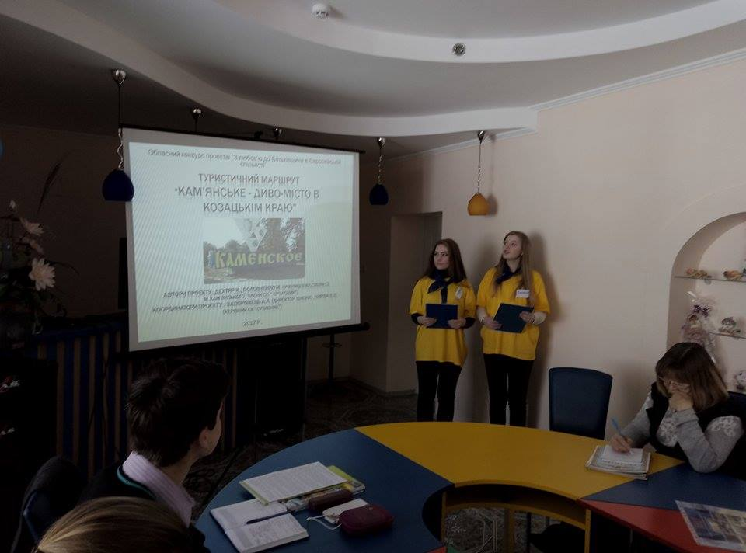

ІV.Оприлюднення результатів роботи над проектом

Результати нашого проекту ми представили на шкільних заходах,а саме:

Факультативне заняття «Кам’янське – диво-місто в козацькім краю»

Літературний салон : «Поети рідного краю»

В квітні 2020 року презентуватимемо своє дослідження на краєзнавчій конференції ( м.Запоріжжя)
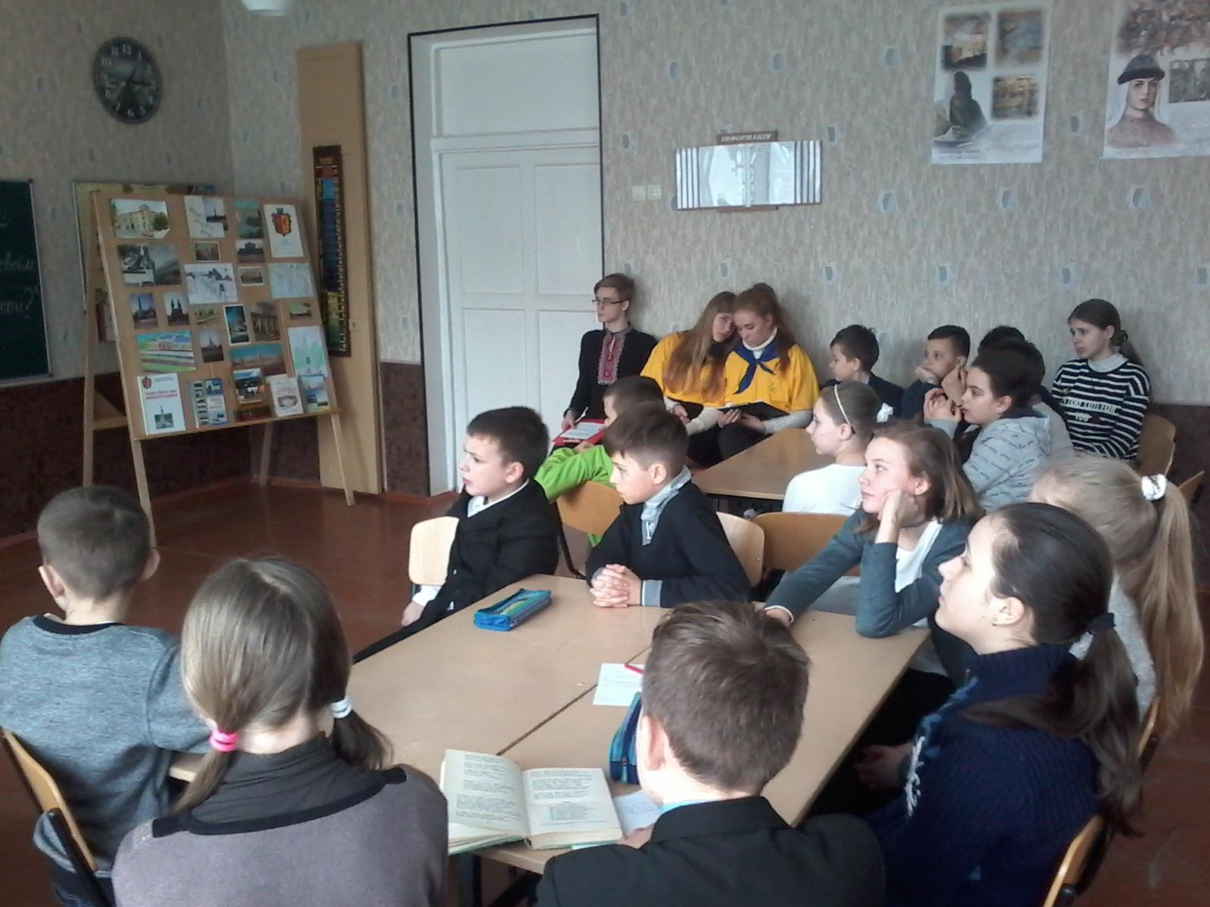
Факультативне заняття «Кам’янське – диво-місто в козацькім краю»

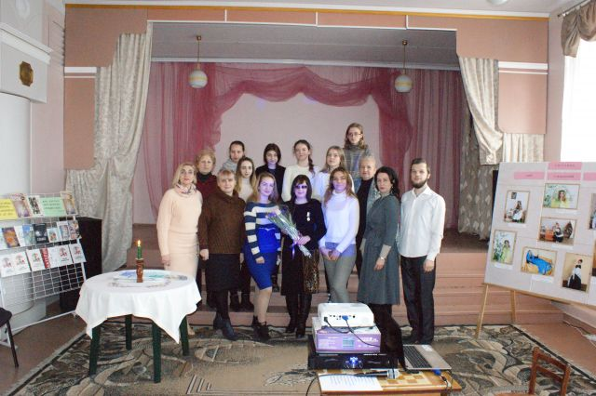

Літературний салон: «Поети рідного краю»
Узагальненні результати пошуку та дослідження

Познайомилися | З біографією В.Сіренка та М.Кучера  З літературними творами В.Сіренка та М.Кучера  З дисидентською діяльністю В.Сіренка та М.Кучера
Опрацювали | Документальні джерела  Інтернет-джерела  Публіцістичну та художню літературу  Газетні публікації
Поспілкувалися | З вчителями  З бібліотекарем міської бібліотеки  З працівником міського музею  З товаришем В.Сіренка
Відвідали | Місця меморіалізації  Музей історії міста  Міську бібліотеку
Оформили | Дослідницьку роботу
Провели | Факультативне заняття  Літературний вечір
Плануємо | Презентація проекту на краєзнавчій конференції в Запоріжжі (10-12 квітня 2020 р.)

